Escuela Normal de Educación Preescolar

Licenciatura en Educación Preescolar

Ciclo escolar 2020-2021

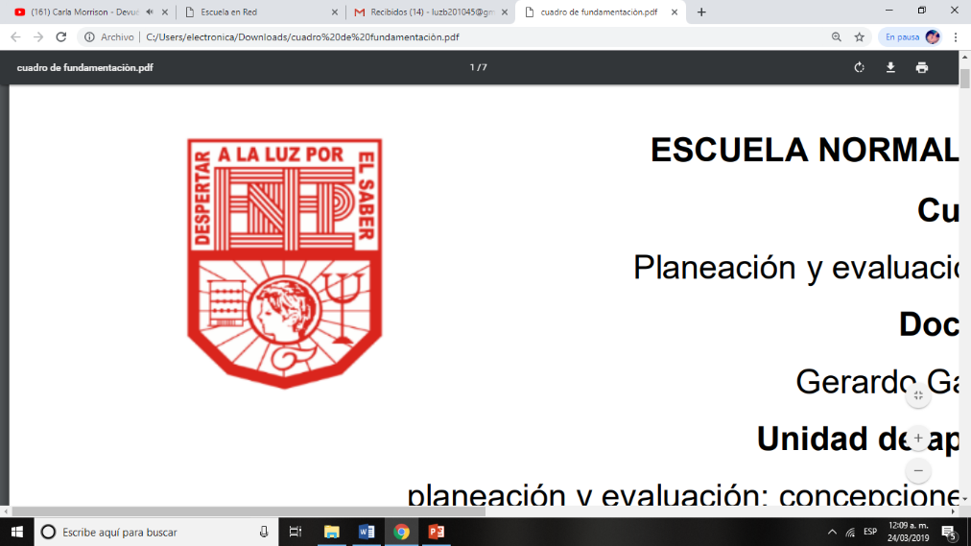

**Curso:**

Producción de textos narrativos y académicos

**Profesora:**

Marlene Múzquiz Flores

**Alumna:**

Luz María Velásquez Mata

No.20

3**°** “B”

**“Mi cuento favorito”**

Unidad de aprendizaje I. Géneros y tipos de textos narrativos y académico-científicos.

Competencias de Unidad

* Utiliza la comprensión lectora para ampliar sus conocimientos y como insumo para la producción de diversos textos.
* Diferencia las características particulares de los géneros discursivos que se utilizan en el ámbito de la actividad académica para orientar la elaboración de sus producciones escritas.

2 de mayo de 2021 Saltillo, Coahuila

**Mi cuento favorito**

Un cuento que ha sido muy significativo y me ha gusto mucho es “Niña bonita” de la autora Ana María Hachada ya que fue uno de los primeros cuentos que leí en la primaria y a partir de ahí mi mamá me lo leía frecuentemente en las noches y yo también en mis tiempos libres, solía hojearlo ya que me gustaba mucho la historia, pero sobre todo las imágenes que hay en el cuento puesto que tenían muchos detalles y una eran muy divertidas.

Este cuento trata sobre una niña que era muy bonita y tenía un color de piel único, por lo cual un conejito la admiraba y quería ser como ella así que hizo varias cosas para ser negrito como la niña, por ejemplo, tomar mucho café, llenarse el cuerpo de tinta negra y comer mucha uva negra pero por más que lo intento nunca lo logró. Hasta que un día gracias a la madre de la niña, entendió que ella nació así por herencia de su abuelita y que él no podía ser negro de la noche a la mañana, pero al casarse con una coneja negra pudo tener una hija negrita como la niña bonita.

Este cuento en ese tiempo, recuerdo que me acorde de mi hermano ya que él es moreno y yo tenía un tono de piel aperlado, pero no comprendía porque si nacimos al mismo tiempo y éramos cuates, nacimos con tonos distintas hasta que reflexioné que mi hermano heredo a mi mamá y yo a mi papá. Pero ambos éramos bonitos ya que nuestro tono de piel no define si somos feos o bonitos.

También considero que incluye la autoestima y aceptación hacía nuestro físico, debido a que el conejito tuvo que aceptar que era blanco y quererse tal y como era, en el que no podía cambiar su tono de piel solo para ser como alguien más pero que si se puede admirar a ciertas personas mas no podemos ser tal y como ellos son, ya que esa es su identidad como personas y nosotros tenemos nuestra propia identidad y no se puede igualar a de los otros, además que el tono de piel no definía si era un buen o malo conejo, en el cuento se menciona que una conejita negrita se enamoró de el por su simpatía y carisma, sin fijarse como era su tono de piel.

Referente a esto, recuerdo que algunas mis veces mi hermano decía que él quería ser de un tono más claro, pero cuando mi mamá nos leía el cuento de alguna forma él reflexionó que eso no importa y que, aunque todos somos diferentes, gracias a nuestras características nos identifican las personas y no lo podemos modificar pues todos somos únicos e irrepetibles.

Otro aspecto es que la niña nunca hizo burla o discrimino al conejo por ser blanco y no negrito como ella, al contrario, era su amiga y siempre estaba con él, este cuento me ayudó mucho a comprender que nunca se debe tratar a una persona de manera no favorable solo por ser diferente a nosotros, todo merecemos respeto en todos los lugares y considero que nunca he sido una persona discriminativa hacia mis compañeros, amigos, familiares, etc.

Para terminar, en la parte del final donde los conejos tienen hijos de todos los colores, hizo que desde niña me encantarán estos animales ya que se me hace que son muy simpáticos, tiernos y bonitos por su pelaje, sus grandes orejas y su diminuta cola.

Siendo sincera es un cuento que me encantaría contárselos a mis niños en las jornadas de práctica porque es muy entretenido, con bonita historia y que puede dejar un gran aprendizaje en la vida de los niños.